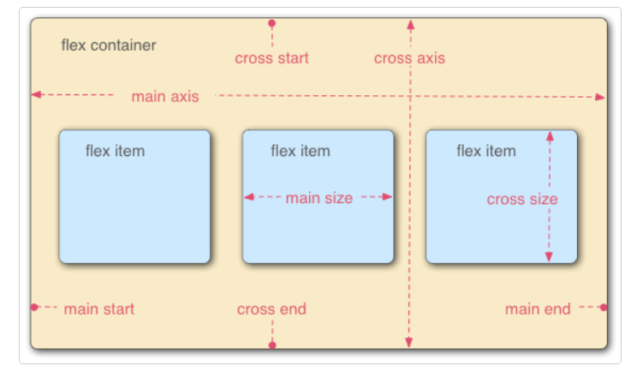

.container {

Display: flex;

}

Khi không có display: flex, mỗi một đối tượng sẽ nằm trên một hàng khác nhau, khi sử dụng flex, thì các đối tượng sẽ được hiển thị theo trục main axis, nên các đối tượng sẽ nằm ngang (nằm trên một hàng, các đối tượng này dính sát vào nhau luôn).

**Các thuộc tính của flex container:**

Justify-content

Align-items:

Align-content:

Flex-direction:

Flex-wrap:

Flex-flow:

**Các thuộc tính của flex item:**

**Đối với flex container:**

**Justify-content:** (thuộc tính này căn chỉnh theo main axis)

+ flex-start(default, dựa vào main start), muốn căn bên phải flex-end (dựa vào main end), muốn căn giữa dùng center (các đối tượng này cũng sẽ dính sát vào nhau luôn nhe).

+ space-between: đẩy các đối tượng ra xa nhất có thể.

+ space-around: khoảng cách bên trái và bên phải của một flex items bằng nhau (giữa 2 flex items thì khoảng cách nhân đôi).

+ space-evenly: khoảng cách đều giữa các phần tử (khoảng cách lề trái ngoài cùng cũng bằng khoảng cách giữa 2 phần tử).

**Align-items:** (thuộc tính này căn chỉnh theo cross axis) **Chỉ hoạt động khi các items phân bố thành 1 hàng**

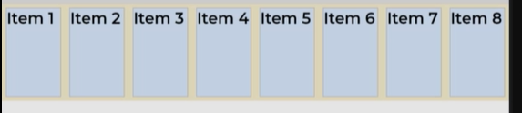

**ảnh này là các flex items phân bố thành 1 hàng**

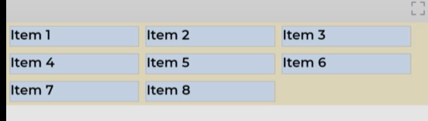

**ảnh này là các flex items phân bố trên nhiều hàng**

+ stretch (default, căng ra): thuộc tính này làm cho các flex items có chiều cao bằng với flex container. -> Sử dụng khi muốn các cột của flex items có chiều cao bằng nhau.

+ flex-start: căng lên trên, độ cao luôn nhỏ nhất có thể, mong muốn luôn hướng về cross start

+ flex-end: căng xuống dưới, độ cao luôn nhỏ nhất có thể, mong muốn luôn hướng về cross end.

+ center: căng giữa

+ baseline: căng theo đường cơ sở.

**Flex-wrap:**

Theo mặc định thì các flex items sẽ luôn nằm ngang, cho dù có 100 hay 1000 flex items lúc này độ rộng của các flex items sẽ nhỏ lại dần.

**Flex-wrap: nowrap(default, không xuống hàng)**

Hình ảnh dưới đây là đã đặt width: 30%, nhưng ta vẫn thấy 8/8 items vẫn trên 1 hàng nè.

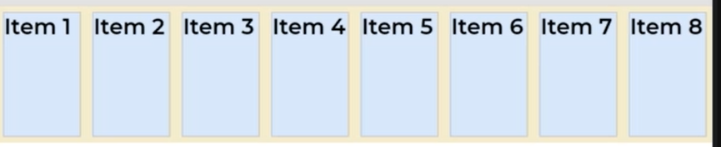

**Flex-wrap: wrap**

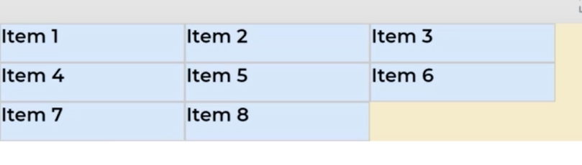

Độ rộng của các flex items mặc định được phân bố đều (= độ cao của flex container chia cho tổng số flex items)

**Flex-wrap: wrap-reverse** (đổi vị trị cross end, cross start)

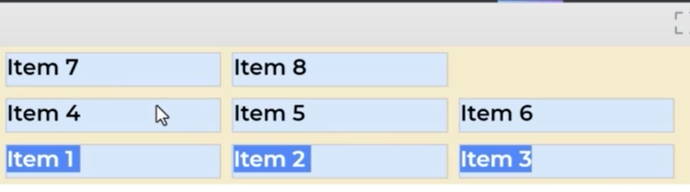

**Align-content:** chỉ hoạt động khi các flex items phân bố trên nhiều hàng. Hoạt động dựa trên cross axist

**Align-content:** stretch

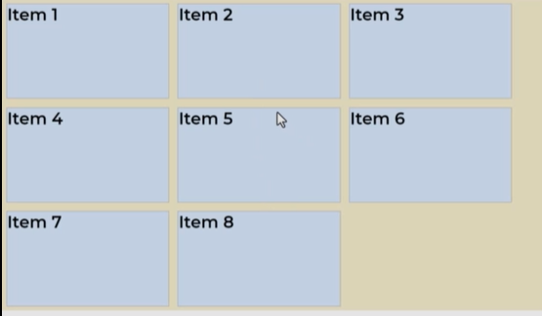

**Align-content:** flex-start -> Căng dồn lên bên trên

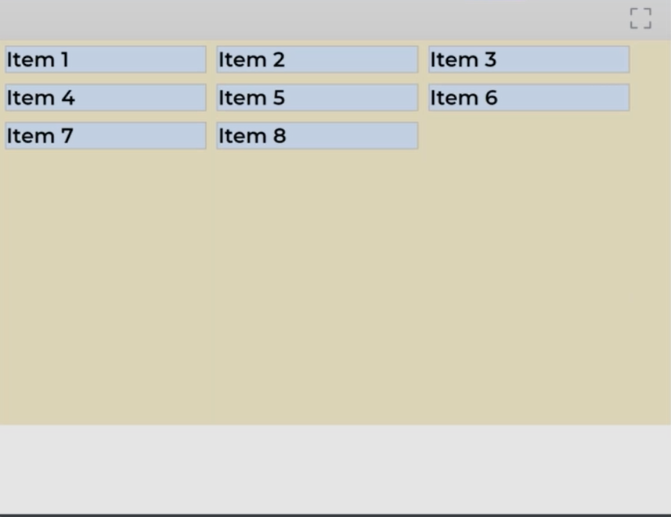

**Align-content:** flex-end -> Dồn xuống bên dưới

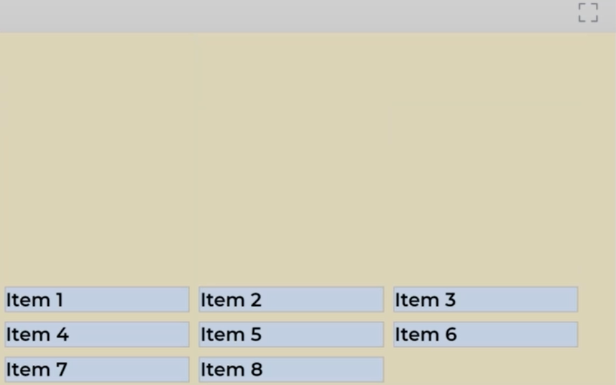

**Align-content:** center

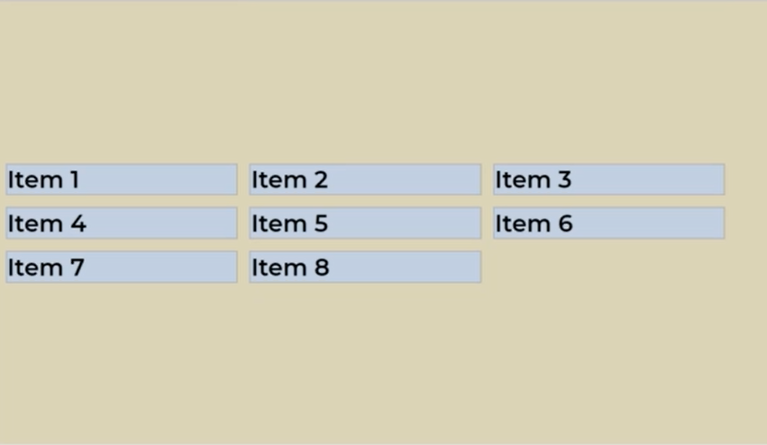

**Align-content:** space-between

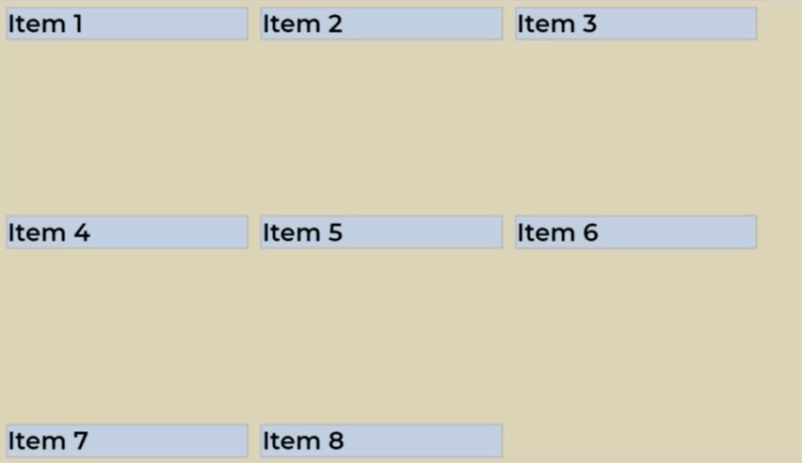

**Align-content:** space-around (khoảng cách lề trên, lề dưới bằng nhau, khoảng cách giữa 2 phần tử gấp đôi khoảng cách lề trên)

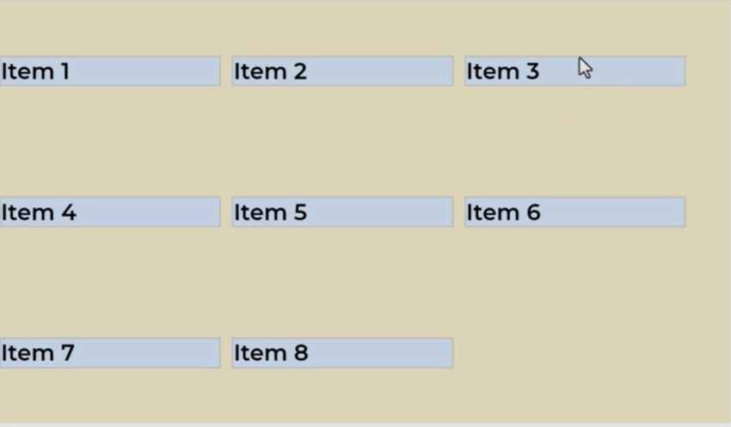

**Align-content:** space-evenly -> Khoảng cách lề trên, lề dưới, giữa 2 flex items bằng nhau.

